Mikulášská nadílka 29.11.2024
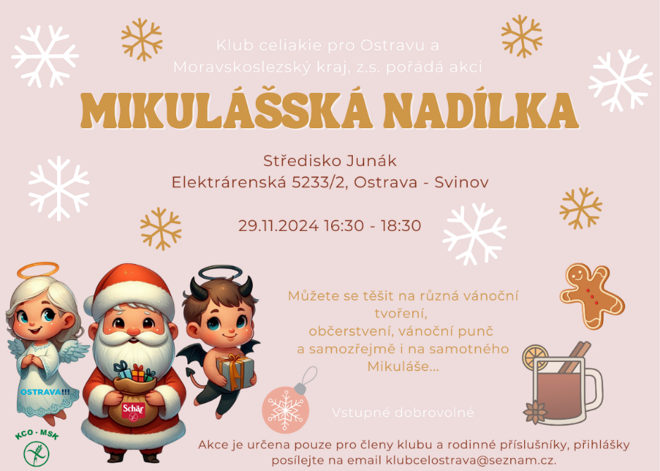
Jako každý rok pořádal náš klub pro své členy a jejich rodiny BEZLEPKOVOU MIKULÁŠSKOU NADÍLKU. Ve Středisku Junák, Elektrárenská 5233/2, Ostrava-Svinov v pátek 29.11. 2024 v čase 16:30 - 18:30 se nás sešlo přes 50.

Děti i rodiče využili tvořivé dílničky, které jsme pro ně připravili – obarvili si baňku, napsali přáníčko na stromeček, vyrobili figurky čerta a Mikuláše a dobře se pobavili. Prostory nám provoněla firma Just, pro všechny přítomné byl připraven vánoční punč a drobné občerstvení. A samozřejmě nakonec přišel také Mikuláš se svými pomocníky – čertem a andělem - a obdaroval děti dárky od našich sponzorů.

